**《冬天真好玩》学程拓展**

1. 问一问家人，图片中的现象是怎样形成的，并记录下来。

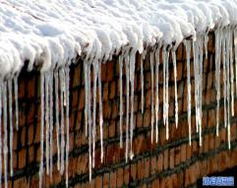 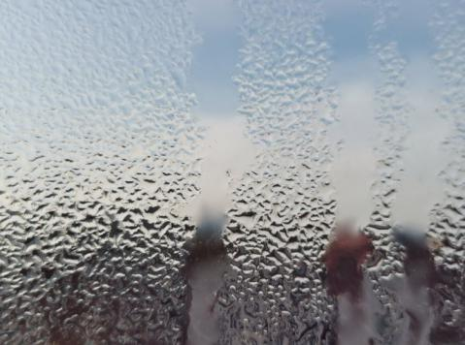

1. 与家人一起，做一种自己最喜欢的冬日美食，并写下自己的感受。

